LOP til England

Stratford upon Avon

“upstairs & downstairs”

12.06 – 16.06.2017

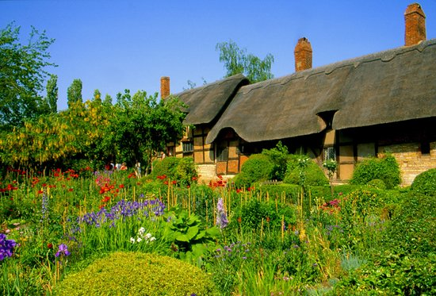

Upstairs og downstairs. Historie og tradisjoner, nåtid og fortid. De sentrale delene av England er på mange måter som å vandre gjennom en levende historiebok. En utrolig sjarme og atmosfære preger Stratford upon Avon, godt forbundet med William Shakespeare. Vi skal sammen med vår lokalguide gjøre oss bedre kjent med denne byen og vi besøker selvsagt barndomshjemmet til Shakespeare. På vår første dag stopper vi på Woburn Abbey, hertugene av Bedfords hjem. Vi besøker barndomshjemmet til Churchill, Blenheim Palace, og universitetsbyen Oxford, nå også kjent fra krimseriene om inspektørene Morse og Lewis, og det idylliske Cotswolds. Vi får oppleve publinjer og middager og 3 retters middag puber og om bord i den vakre restaurant båten Countess of Evesham. Stonehenge blir en opplevelse vår siste dag i England.

Dag 1. Mandag 12.06.2017 Stavanger - London - Stratford upon Avon
Avreise fra Stavanger med SAS kl. 09:50 direkte til London med ankomst kl. 13.05 ( lokal tid). Vel framme starter vi turen nordover til Woburn Abbey, hjem for Hertugene av Bedford i snart 400 år. I dag er det 16. og 17. generasjon Bedford som bor her. Det enorme området består av slottet, men også dyrepark, hotell, hage, parkanlegg m.m. Vi stater besøket vårt her med lunsj i Hertuginnens « Tea Room » der vi får servert « Duchess Anna Maria Afternoon Tea ».

Det var nemlig denne damen, som var den 7. Hertugens av Bedford sin kone, som lanserte nettopp denne skikken her på Wouburn Abbey. Etter en behagelig pause blir det omvisning på området før vi fortsetter turen videre til dagens mål, Stratford upon Avon og vårt hotel Alveston Manor 4****, som ligger i sentrum av byen. Etter ankomst, som er beregnet til ca. Kl. 17:00 blir det tid på egenhånd før vi samles til felles middag i hotellets restaurant.

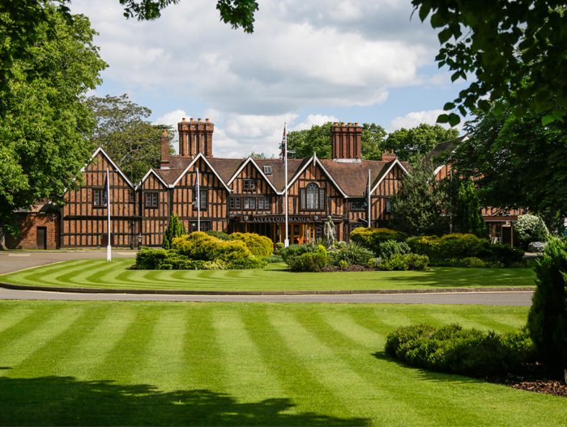
Alveston Manor Hotel****

Dag 2.Tirsdag 13.06.2017 I Stratford upon Avon
Etter frokost møter vi vår engelsktalende lokale guide der reiselderen selvsagt vil oversette etter behov. Vi rusler til fots og gjør oss kjent i denne vakre og sjarmerende byen. Sentrum preges av den gamle, engelske byggestilen, sjarmerende hus i Tudorstil, små spesialbutikker og mange gode tehus og puber.

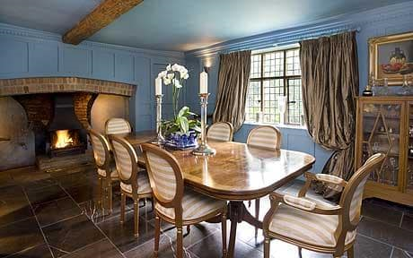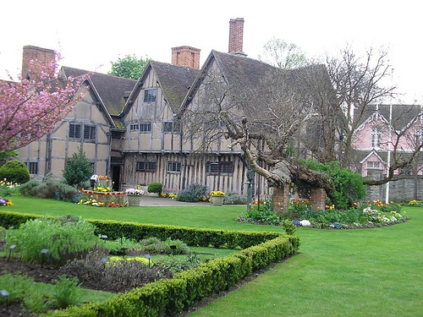

Det blir selvsagt besøk i barndomshjemmet til Shakespeare i løpet av byvandringen. Byen ligger praktfullt til ved elven, der man kan promenere langs en flott elvepromenade. Lunsj og ettermiddagen på egenhånd før vi møtes for å spasere til kveldens restaurant, Countess of Evesham. – elvecruise med middag.
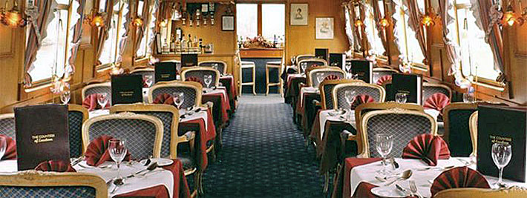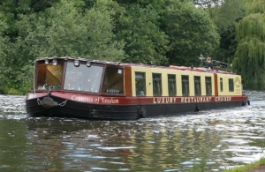

Dag 3. Onsdag 14.06.2017 Blenheim Palace og Oxford
Blenheim Palace ble bygd for å hylle seieren over Frankrike under den spanske arvekrigen. I særdeleshet var det en gave til den første jarlen av Marlborough. Den største endringen skjedde ved den 9. jarlen av Blenheim som bygde ut hage- og parkanlegget, og den gedigne Grand Avenue. I løpet av de to siste verdenskrigene ble slottet brukt til forskjellige formål. Det mest kjente medlemmet av familien er uten tvil Winston Churchill som ble født her og tilbrakte store deler av sin tid her.
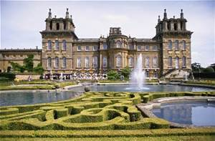
Vi får en omvisning der vi ser de staselige statsrommene, samt det flotte park- og hageanlegget. Deretter kjører vi videre til Oxford, der vi starter besøket med lunsj. En lokal guide tar oss deretter gjennom noen av de kjente historiske og arkitektoniske bygningene i byen. Universitetsby som den har vært siden det 14.århundre, preges Oxford av gamle akademiske tradisjoner. I nyere tid er den også blitt kjent som åsted for detektivserier som Morse og Lewis, og ikke minst også som åsted for Harry Potter og hans mange eventyr. Etter sightseeing har vi litt tid på egenhånd, før vi returnerer til Stratford upon Avon. Felles pub-middag på en lokal pub i gangavstand fra hotellet.

Dag 4. Torsdag 15.06.2017 Utflukt til Cotswolds
Sørvest for Stratford upon Avon finner vi idylliske Cotswolds. Blant områdets grønnkledde åser, gressende sauer og små kanaler opplever vi det engelske landlivet. Chipping Campden
blir av og til beskrevet som ”juvelen” blant landsbyene i Cotswolds, grunnet sin historie og godt restaurerte sentrum, der hovedgaten High Street følger en mange hundre år gammel handelsvei. I Moreton in the Marsh stammer hovedgaten fra en gammel byplan fra det 13. århundre, som skulle gjøre byen til et av regionens viktigste markedsplasser. Stow on the Wold ligger på en høyde og er mest kjent for sine antikviteter. Landsbyen stammer antagelig fra et gammelt festningsanlegg, og den gamle Romerveien fra Cirencester til Leicester går også gjennom landsbyen. Den mest besøkte og mest populære landsbyen i Cotswolds er Bourton On the Water, også omtalt som Cotswolds svar på Venezia, grunnet elven Windrush som renner gjennom sentrum. Kombinasjonen av den klare elven og de små, lave attraktive broene lager en sjarmerende landsbyscene. I løpet av dagen har vi lunsj, før vi returnerer til Stratford upon Avon. Vi samles på hotellet for felles middag i kveld.

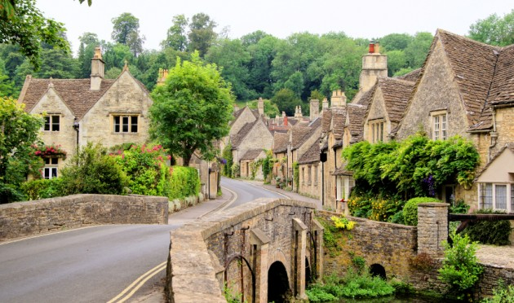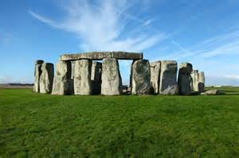

Dag 5. Fredag 16.06.2017 Stratford Upon Avon - Stonehenge - London – Stavanger
Vi har en rolig frokost og avreise kl.09.00. Vi kjører sydover gjennom flott engelsk landskap frem til Stonehenge. Stonehenge er et forhistorisk monument i Amesbury rundt 13 km nordvest for Salisbury i Wiltshire i England. Det består av en sirkelformet megalittisk steinsetting, omgitt av en ringgrav og en sirkelformet jordvoll.Stonehenge regnes som et av verdens mest kjente byggverk. Det blir stopp for lunsj underveis. Vi fortsetter så østover til London for retur fra Heathrow med SAS kl. 19:50 direkte til Stavanger kl.22:35.

Pris pr. person ved 30 betalende kr. 13.850,-

Turen inkluderer:
- Fly med SAS Stavanger - London Heathrow t/r
- Alle flyskatter- og avgifter (med forbehold om endring)
- Alle busstransporter i henhold til program
- 4 overnattinger i doble rom på Alveston Manor****, Stratford Upon Avon
- 4 frokoster
- 3 lunsjer (Dag 1,3 og 4)
- 4 middager
- Drikke til 4 middager ( 2 enheter pr. måltid)
- Sightseeinger, utflukter, entreer og omvisninger i følge program
- Lokale (engelsktalende)guider i Stratford upon Avon og Oxford
- Besøk på Stonehenge inkl. lunsj
- Reiseleder fra ReiseExperten

Tillegg:
- Enkeltrom, kr. 2.000,-
- Utflukter og inngangspenger som ikke er beskrevet i programmet

